 **TISKOVÁ ZPRÁVA**

**23. října 2024**

**Expanze mikrovln na českých silnicích: dynamický rozvoj společnosti FUTTEC se odráží v její nové korporátní identitě a webu**

**Česká společnost FUTTEC, která vyvinula patentovaný mikrovlnný systém pro celoroční, neinvazivní a trvanlivou opravu výtluků na asfaltových silnicích, mění svou firemní korporátní identitu i webové stránky (které zároveň doplňuje o dvě instruktážní produktová videa). Jejich vizuální pojetí, přizpůsobené moderním trendům, reflektuje (spolu s přestěhováním do nových kancelářských prostor v pražském administrativním komplexu The Park) dynamický rozvoj firmy. Ta v uplynulých dvou letech výrazně posílila svou spolupráci s TSK Praha, ŘSD a krajskými SÚS. Otevřela si také přístup na zahraniční trhy účastí na řadě obchodních misí po celém světě (USA, Dubaj…) či ziskem Evropského patentu od Evropského patentového úřadu. Vývojářský tým FUTTEC navíc v červnu představil již třetí, nejvýkonnější generaci strojů: „mikrovlnného cestáře“ série FT3 a samostatné sestavy s mikrovlnnou pecí FF-9, dosud využívanou jako součást zařízení FT3.**

*„V uplynulých dvou letech jsme překonali mnohé výzvy, které s sebou přináší působení v poměrně konzervativním silničářském oboru. Jsme velmi rádi, že se nám podařilo pootevřít si cestu vedle Evropy i na mimoevropské trhy: finišujeme expanzi do USA, kde máme (stejně jako v Japonsku) zažádáno o patent a intenzivně zde dokončujeme přípravy na spuštění testovacího provozu mikrovlnné technologie v rámci aktivit naší americké společnosti. Kromě toho nás čeká již druhá prezentace této inovativní technologie ve Spojených arabských emirátech. Náš tým zároveň intenzivně pracuje na vývoji komplexního ekosystému oprav, který bude více využívat umělou inteligenci a Big Data: díky tomu budeme umět výtluky nejen kvalitně a trvanlivě opravovat (a vést o tom dohledatelné digitální záznamy), ale také včas detekovat, kde jejich nebezpečí vzniká, a preventivně zasáhnout. Samotné opravy budou probíhat speciální asfaltovou směsí pro mikrovlnný ohřev podle naší vlastní receptury, kterou již brzy uvedeme na český trh,“* komentuje Jiří Rušikvas, zakladatel a majitel [FUTTEC](http://www.futtec.cz), a pokračuje: *„A v neposlední řadě ladíme celkový koncept využití flotily „mikrovlnných cestářů“ série FT3 a samostatných strojních sestav s mikrovlnnou pecí FF-9: ty jsou ideální zejména pro municipality, které se starají převážně o silnice II. a III. tříd. Tuto dynamiku jsme se rozhodli převést i do podoby naší nové korporátní identity, loga a webu. Chceme být pro naše obchodní partnery a klienty zapamatovatelní a zjednodušit jim přístup k našim službám.“*

**Dynamika a know-how jako základ nové firemní identity**

**Aktualizovaná korporátní identita společnosti FUTTEC,** která se bude prolínat všemi firemními materiály,se nejviditelněji odráží v novém logu. V tom je graficky nejvýraznější červená vlnovka, symbolizující nejen dynamický rozvoj firmy, ale také její know-how – kvalitní neinvazivní opravy výtluků pomocí mikrovlnné technologie. *„Červenočerné zbarvení loga se stalo základem pro grafický design nového webu, který tak koresponduje s pozměněnou vizuální identitou. Při jeho tvorbě jsme se inspirovali současnými trendy, abychom zvýšili jeho přehlednost a učinili ho uživatelsky přívětivější. Naši partneři a klienti zde však stále naleznou to, co nás identifikuje nejvíce: informace o unikátním mikrovlnném systému preventivní péče o asfaltové vozovky, o našich strojích a o týmu profesionálů, díky němuž mohou tato zařízení stále častěji potkávat na českých silnicích a dálnicích. Součástí webu i naší celkové komunikace jsou navíc dvě nová instruktážní videa, která detailně představují naši produktovou řadu a poskytují klientům komplexní přehled o mikrovlnné technologii,“* dodává Jiří Rušikvas.

**Nový design mikrovlnných strojů FUTTEC**

Novým logem je již označena i flotila strojů, v jejichž útrobách se mikrovlnná technologie nachází – třetí (dosud nejvýkonnější) generace „mikrovlnného cestáře“ série FT3 a samostatná strojní sestava s mikrovlnnou pecí FF-9. **„Mikrovlnný cestář" série FT3** je určený k preventivní neinvazivní údržbě asfaltových vozovek, protože zajišťuje celoroční, rychlou a bezespárou opravu výtluků do velikosti 80 x 80 cm: kvalitně opravené místo následně získá parametry původní vozovky. Celý systém se skládá z mikrovlnné pece s vyjímatelným zásobníkem pro ohřev asfaltové směsi a z dalšího příslušenství: ručně vedeného mikrovlnného zářiče s elektrickým pohonem určeného na ohřev asfaltových vrstev v ploše poruchy, ocelového přepravního kontejneru, elektrocentrály a z vibrační hutnící desky. **Mikrovlnnou pec FF-9** lze využít nejen jako součást „mikrovlnného cestáře", ale nově také jako samostatnou strojní sestavu. Pokud se toto zařízení použije samostatně, slouží pro dočasné zacelení výtluků větších rozměrů (tzn. více než 80 x 80 cm) pomocí šetrně a rovnoměrně prohřáté pytlované asfaltové směsi. Použití samostatné mikrovlnné pece je rychlé, flexibilní a ekonomické. Neumožňuje však nahřátí místa opravy (nahřívá se pouze dodávaná asfaltová směs) – proto je pec určena spíše pro opravy silnic II. a III. tříd, které jsou již v horším technickém stavu. Strojní sestava mikrovlnné pece FF-9 se skládá z vozíku, na němž se nachází pec, vibrační hutnící desky, elektrocentrály a zásobníku na pytle s asfaltovou směsí.

**Více informací o jednotlivých strojích se dozvíte zde:**

1. Strojní sestava s mikrovlnnou pecí FF-9: <https://youtu.be/u8I1mPGI8tA>
2. „Mikrovlnný cestář" série FT3: <https://youtu.be/yoaZerWARtc>

**Fotogalerie:**

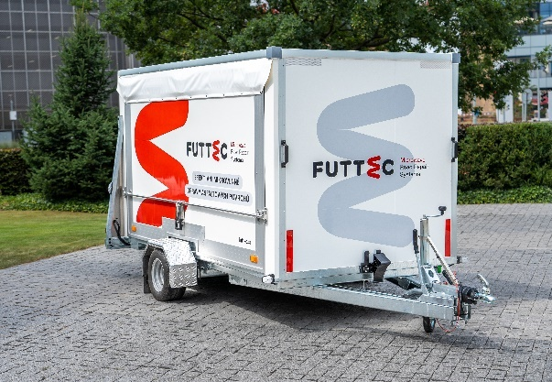

*Strojní sestava s mikrovlnnou pecí FF-9*

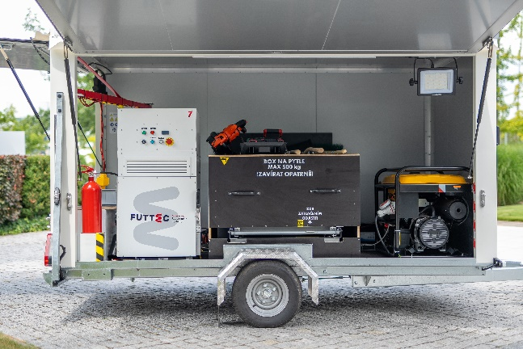

*Strojní sestava s mikrovlnnou pecí FF-9 (vlevo mikrovlnná pec FF-9)*

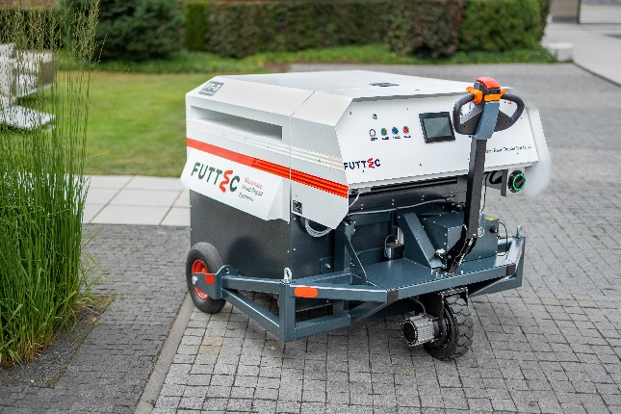

*„Mikrovlnný cestář" série FT3*

**O společnosti** **FUTTEC a její patentované mikrovlnné technologii:**

*Společnost FUTTEC a.s. byla založena v roce 2011 s cílem vyvinout unikátní systém opravy výtluků na silnicích. Technologie, která je výsledkem dlouholetého výzkumu a zdokonalování, vznikla ve spolupráci s Ústavem chemických procesů Akademie věd ČR a VUT v Brně. Společnost FUTTEC za ni získala ocenění Vizionáři 2019 ve stejnojmenné soutěži sdružení CzechInno. Navíc se jí**z Evropské komise v rámci programu EU Horizon 2020 podařilo získat dotaci ve výši 1,8 mil. eur na komercionalizaci této inovativní technologie*

*Patentovaná technologie FUTTEC***®** *je určena k trvalým opravám výtluků asfaltových povrchů na pozemních komunikacích, cyklostezkách a dalších asfaltových plochách. Funguje na principu****ohřevu asfaltových směsí pomocí mikrovlnné technologie, díky čemuž je zajištěn hloubkový ohřev opravovaného místa bez degradace asfaltové směsi****. Výsledkem je vysoká pevnost a dlouhá životnost opraveného místa. Díky tomuto principu může být oprava silnic realizována celoročně, tedy i v zimním období. Mezi další výhody mikrovlnné technologie FUTTEC patří rychlost, flexibilita, efektivita a úspory nákladů i lidských zdrojů, ekologičnost, zdravotní nezávadnost a transparentnost (během opravy vzniká protokol, který je záručním listem k opravě).*

***Další informace:***

**Crest Communications**

Marie Žuchadar Cimplová, tel.: 731 613 602, [marie.cimplova@crestcom.cz](mailto:marie.cimplova@crestcom.cz)

Kamila Čadková, tel.: 731 613 609, [kamila.cadkova@crestcom.cz](mailto:kamila.cadkova@crestcom.cz)

[**www.crestcom.cz**](http://www.crestcom.cz)

**FUTTEC**

Ondřej Rušikvas, tel. 602 363 204, [ondrej.rusikvas@futtec.cz](mailto:ondrej.rusikvas@futtec.cz)

[**www.futtec.cz**](http://www.futtec.cz)